眉山市2021级初中学业水平暨高中阶段学校招生考试
地理试卷
注意事项：
1.本次考试时间为60分钟，本试卷分第Ⅰ卷（选择题1—20题）和第Ⅱ卷（非选择题21—24题）两部分，共24题，共100分。
2.在答题前，考生务必将自己的姓名、座位号、准考证号准确填写在答题卡相应的位置。
3.答选择题时，必须使用2B铅笔将答题卡上对应题号的答案标号涂黑，如需改动，用橡皮擦干净后，再选涂其它答案标号；答非选择题时，必须使用0.5毫米黑色签字笔将答案书写在答题卡规定的位置上。
4.所有题目必须在答题卡上作答，在试题卷上答题无效；考试结束后，将试卷和答题卡一并交回。
第Ⅰ卷（选择题共40分）
一、选择题，下列每题只有一个选项符合题目要求。（每题2分，共40分。）
端午节是中华民族的传统节日，赛龙舟是端午节重要的民俗活动之一。2011年5月23日，赛龙舟经国务院批准列入第三批国家级非物质文化遗产名录。2023年中华龙舟大赛于6月10~11日在江苏省盐城市开赛。读“赛龙舟活动景观”，完成下面小题。
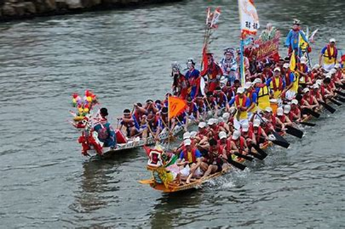
1. 下列对赛龙舟活动影响最大的自然因素是（ ）
A. 地形 B. 植被 C. 河湖 D. 土壤
2. 赛龙舟活动进行的时间通常为（ ）
A 2~3月 B. 5~6月 C. 9~10月 D. 11~12月
3. 现代人们举行中华龙舟大赛的主要目的是（ ）
A. 弘扬传统文化 B. 创造商业价值 C. 丰富娱乐方式 D. 复兴水运交通
4. 除了赛龙舟，端午节还有食用下列哪种食物的传统习俗（ ）
A. 月饼 B. 粽子 C. 汤圆 D. 饺子
【答案】1. C 2. B 3. A 4. B
【解析】
【1题详解】
由题目可知，赛龙舟需要在广阔的河面或湖面上进行，最大的自然因素是河湖，故C正确。地形需要较平坦的地区，但更需要河湖，与植被和土壤无关，排除ABD。故选C。
【2题详解】
赛龙舟活动多分布在南方地区，南方地区以亚热带季风气候为主，降水集中在夏季，赛龙舟活动需要在雨季，河湖水位高的时候，通常是5--6月进行，ACD选项的时间水位较低且气温低，不适合进行赛龙舟，故B正确。排除ACD。故选B。
【3题详解】
现代人们举行中华龙舟大赛的主要目的是弘扬传统文化，故A正确。与创造商业价值和复兴水运交通无关，丰富娱乐方式不是主要原因，排除BCD。故选A。
【4题详解】
端午节是中华民族的传统节日，是为纪念古代著名诗人--屈原，除以赛龙舟以外，还有吃粽子的习俗，粽子是以糯米为原料，南方地区盛产糯米，故B正确。中秋节时有吃月饼的习俗，元宵节时有吃汤圆的习俗，冬至时和春节时都有吃铰子的习俗，排除ACD。故选B。
【点睛】端午节为每年的农历五月初五，端午节是我国传统的重要节日之一，其由来有多种说法.最为广泛接受的说法，是纪念屈原，屈原是战国时期楚国的一位忠臣，因为忧国忧民，遭到了贪官污吏的陷害和流放，最终，他在五月初五投江自尽。
2023年5月30日9时31分，神州十六号载人飞船在酒泉卫星发射中心发射，顺利进入预定轨道。读左图“我国四大卫星发射中心位置示意”和右图“地球公转示意”，完成下面小题。
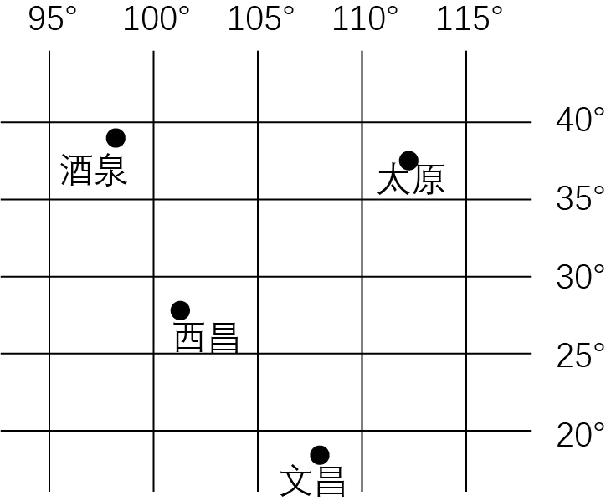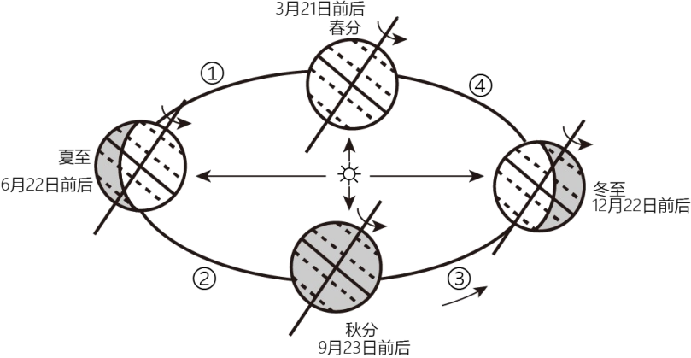
5. 酒泉位于文昌的（ ）
A. 东北方 B. 东南方 C. 西北方 D. 西南方
6. 5月30日地球在公转轨道上的位置最接近右图中的（ ）
A. ①处 B. ②处 C. ③处 D. ④处
7. 太阳直射点所在半球纬度越高的地区昼越长，据此可判定，5月30日四大卫星发射中心昼最长的是（ ）
A. 酒泉 B. 太原 C. 西昌 D. 文昌
【答案】5. C 6. A 7. A
【解析】
【5题详解】
在经纬网上，纬线指示东西方向，经线指示南北方向。读图可知，酒泉位于文昌的西北方向，C正确，故选C。
【6题详解】
读图可知，5月30日位于春分日和夏至日之间，夏至日是6月22日前后，因此5月30日地球在公转轨道上的位置最接近右图中的①处，A正确，故选A。
【7题详解】
5月30日太阳直射北半球，北半球纬度越高昼越长，四大卫星发射中心都位于北半球，酒泉纬度最高，因此昼最长，A正确，故选A。
【点睛】在经纬网上，纬线指示东西方向，经线指示南北方向。太阳直射点位于哪个半球，哪个半球就昼长夜短，如太阳直射点位于北半球时，北半球昼长夜短，南半球则昼短夜长；太阳直射点位于南半球时，南半球昼长夜短，北半球则昼短夜长。
国家邮政局监测数据显示，截至2023年5月4日，全国快递业务量达400亿件，比2019年提前了128天，比2022年提前了24天。为做好假期寄递服务，今年“五一”期间全国400万名快递员坚守岗位，穿梭在大街小巷。据此完成下面小题。
8. 促使快递行业蓬勃发展最主要的原因是（ ）
A. 劳动力廉价 B. 市场广阔 C. 政策支持 D. 资金充足
9. 家住成都的一位市民网购了2Kg辽宁丹东草莓，商家运输草莓主要采用（ ）
A. 航空运输 B. 内河航运 C. 海洋运输 D. 公路运输
10. 快递业务的发展对促进我国经济发展的作用有（ ）
①增加就业岗位②造成交通拥堵③减少固体废弃物的排放④带动相关产业发展
A. ②③ B. ①② C. ①④ D. ③④
【答案】8. B 9. A 10. C
【解析】
【8题详解】
根据材料信息“全国快递业务量达400亿件，比2019年提前了128天，比2022年提前了24天”，这反映出快递市场规模大，发展速度快，市场广阔，B正确；材料体现的是我国快递市场规模大，未涉及劳动力、政策支持、资金的内容，排除ACD；故选B。
【9题详解】
根据所学知识，草莓属于水果、保质期较短，且成都到辽宁距离远，适宜采用航空运输的方式运送，A正确；成都到辽宁没有河流直接连通，不适宜用内河运输，且内河运输速度慢，不适宜运送草莓等生鲜水果，排除B；成都属于内地城市，不靠近海洋，排除C；公路运输适应性强、直达运输、适宜短距离运输，但是成都和丹东距离较远，不适宜采取公路运输，排除D；故选A。
【10题详解】
根据所学知识，快递业属于劳动密集型产业，市场规模大、发展迅速，能够增加就业岗位，吸纳就业，①正确；快递业是由包装、装卸、运输、配送、存储、流通加工和处理信息等功能集合而成的服务行业，其发展能够带动相关产业发展，④正确；快递采取集中运送，不会造成交通拥堵，②错误；快递包装繁琐，会增加固体废弃物的排放，④错误；故选C。
【点睛】选择交通运输方式应考虑的因素：（1）客运：应主要考虑出行目的、时间长短、价格等因素。（2）货运：应主要考虑货物本身性质、运输距离的远近、运输价格的高低、运输速度的快慢、运量的多少等。
湄南河平原是世界水稻的重要产区，水稻是一种喜温喜湿的农作物，如果气温在10℃以下，水稻就无法正常生长。一般而言，水稻从播种到收割需4个月左右。读“湄南河平原气温年变化曲线和各月降水量柱状图”，完成下面小题。
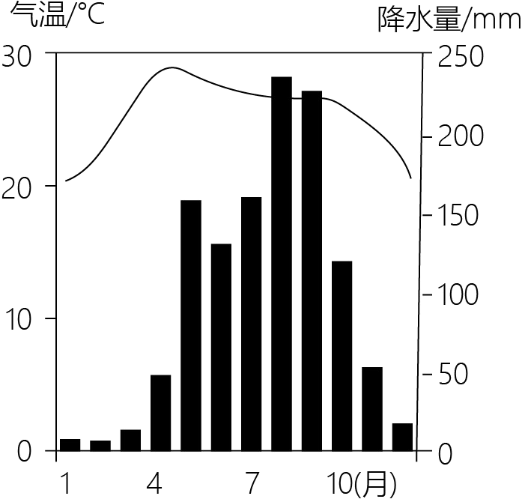
11. 湄南河平原位于（ ）
A. 北寒带 B. 北温带 C. 热带 D. 南温带
12. 下列关于湄南河平原降水的叙述，正确的是（ ）
A. 最大月降水量达300mm B. 降水季节分配较均匀
C. 年降水量约为800mm D. 降水集中于5至10月
13. 湄南河平原的水稻可（ ）
A. 一年一熟 B. 一年两熟 C. 两年三熟 D. 一年三熟
【答案】11. C 12. D 13. D
【解析】
【11题详解】
读图可知，湄南河平原最低气温高于15℃，属于热带，C正确，ABD错误。故选C。
【12题详解】
读图可知，最大月降水量达250mm，A错误；降水季节分配不均匀，分旱雨两季，B错误；年降水量大于800mm，C错误；降水集中于5至10月，D正确。故选D。
【13题详解】
由上题分析可知，湄南河平原位于热带地区，水稻可一年三熟，D正确，ABC错误。故选D。
【点睛】湄南河平原在泰国中部，是泰国的主要农业区，稻田广布。稻田面积占全国稻田的一半，产量占全国的五分之四，故其有“泰国谷仓”之称。
火地岛是世界上除南极大陆以外最南端的陆地。该地原始森林中的树木东倒西歪，形状怪异，主岛北部大部为冰川地形，冰川奇形怪状，雪山重峦叠嶂，湖泊星罗棋布。12月至次年2月是火地岛的旅游旺季，该岛每年接待45万名游客，半数是外国游客，其中10万游客是搭乘邮轮而来。读“火地岛区域示意”，完成下面小题。
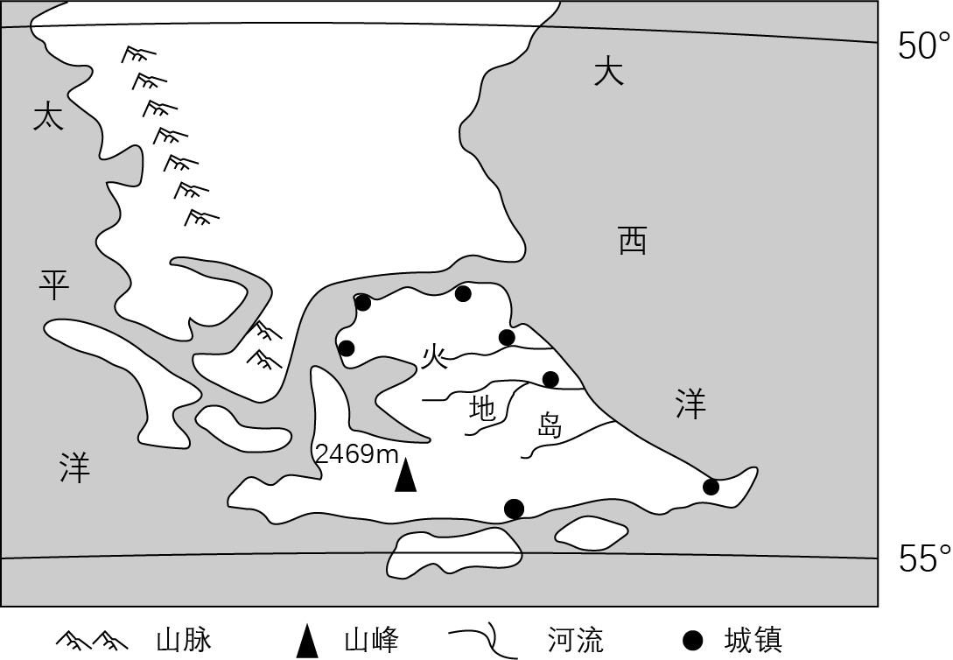
14. 火地岛位于（ ）
A. 非洲 B. 亚洲 C. 欧洲 D. 南美洲
15. 据图可知，火地岛的城镇主要分布于（ ）
A. 河流沿岸 B. 沿海地区 C. 山地地区 D. 岛屿内部
16. 火地岛吸引大量游客的原因是（ ）
①自然风光独特②气候恶劣③距离较近④对外航运便利
A. ①② B. ②③ C. ②④ D. ①④
17. 火地岛正值旅游旺季时，南半球处于（ ）
A. 春季 B. 夏季 C. 秋季 D. 冬季
【答案】14. D 15. B 16. D 17. B
【解析】
【14题详解】
火地岛位于南美洲最南端，属于南美洲，D正确，ABC错误。故选D。
【15题详解】
据图可知，火地岛城镇主要分布于沿海地区 ，该区域地形平坦，交通便利，B正确，ACD错误。故选B。
【16题详解】
火地岛原始森林、冰川、雪山、湖泊等自然风光独特，对外航运便利，有利于吸引大量游客，①④正确；气候恶劣属于劣势，不是吸引大量游客的原因，②错误；该岛每年接待45万名游客，半数是外国游客，距离较远，③错误。故选D。
【17题详解】
12月至次年2月是火地岛的旅游旺季，此时南半球处于夏季，B正确，ACD错误。故选B。
【点睛】3、4、5月是北半球的春季，6、7、8月是北半球的夏季，9、10、11月是北半球的秋季，12、1、2月是北半球的冬季，南北半球季节相反。
眉山市东邻内江市、自贡市、资阳市，南连乐山市，西靠雅安市，北接成都市，面积7186km²，人口295.83万（2010年），辖东坡区、彭山区、仁寿县、洪雅县、丹棱县、青神县，拥有三苏祠、瓦屋山、黑龙滩、彭祖山等旅游资源，也是国宝大熊猫的栖息地之一。读“眉山市地形图”，完成下面小题。
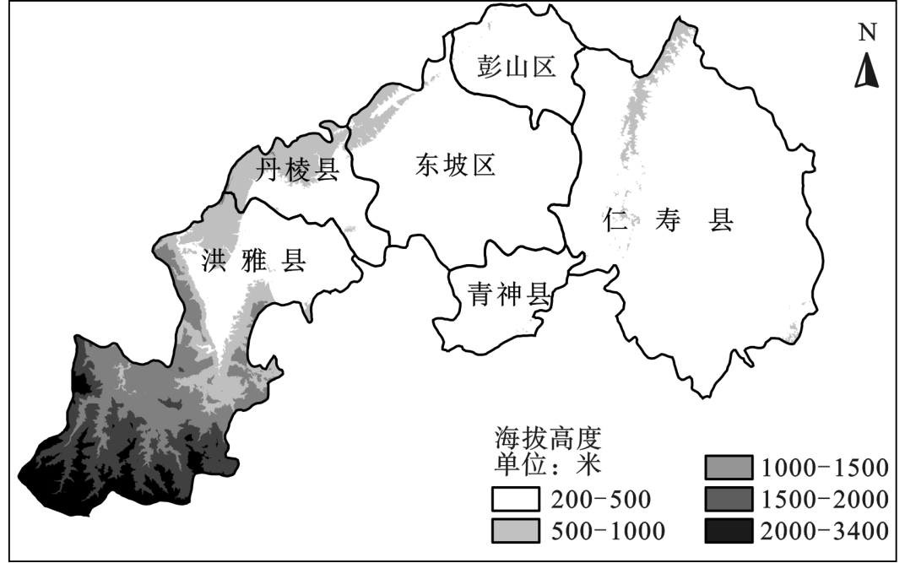
18. 与眉山市相邻的地级市有（ ）
A. 4个 B. 5个 C. 6个 D. 7个
19. 人口密度是指某区域内每平方千米土地上平均居住的人口数。据材料可知眉山市2010年的人口密度约为（ ）
A. 4人/平方千米 B. 41人/平方千米 C. 147人/平方千米 D. 410人/平方千米
20. 长江上游各山系海拔2600~3500米左右的高山深谷是大熊猫的生活栖息地，眉山市境内多次发现野生大熊猫活动痕迹，发现地最可能在（ ）
A. 仁寿县 B. 青神县 C. 丹棱县 D. 洪雅县
【答案】18. C 19. D 20. D
【解析】
【18题详解】
由材料可知，眉山市东邻内江市、自贡市、资阳市，南连乐山市，西靠雅安市，北接成都市，与6个地级市相邻，故C正确。排除ABD，故选C。
【19题详解】
人口密度=总人口÷面积，因此眉山市面积为7186平方千米，人口295.83万，人口密度=295.83万÷7186≈410人/平方千米。排除ABC，故选D。
【20题详解】
长江上游各山系海拔2600~3500米左右的高山深谷是大熊猫的生活栖息地，可以看出，眉山市西部以山地高原为主，海拔高，最可能发现野生大熊猫活动，D符合题意，排除ABC，故选D。
【点睛】人口密度反映人口地理分布的疏密程度，人口密度=总人口÷面积，根据人口密度的公式计算即可。
第Ⅱ卷（非选择题共60分）
二、非选择题
21. 阅读图文资料，回答下列问题。
材料一：新西兰地形以山地、丘陵为主，气候以温带海洋性气候为主，其牧场辽阔，是世界天然优质奶源生产国。该国政府不仅重视天然草场的保护、改良和合理利用，还特别重视发展人工草场，目前人工草场面积已超过天然牧场。
材料二：左图“新西兰地形及牧场示意”及右图“新西兰附近板块示意”
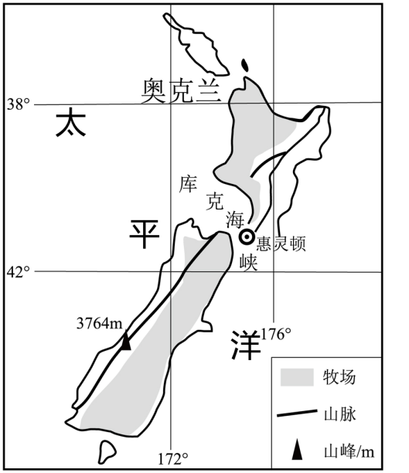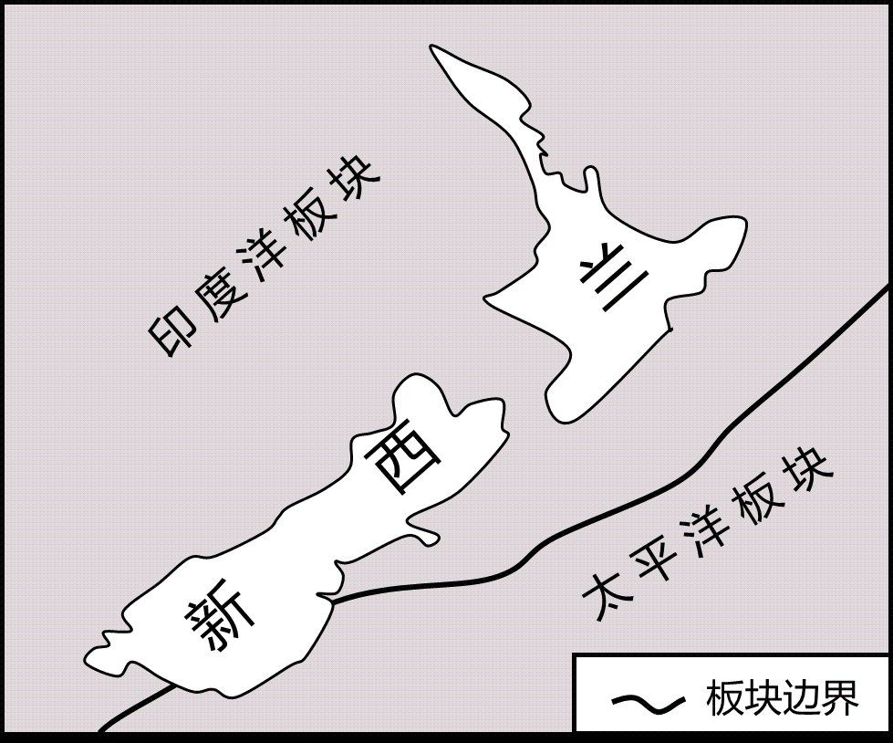
（1）据左图，新西兰位于____（南/北）半球，____（高/中/低）纬度。
（2）据右图说明新西兰多地震原因。
（3）当地震来临时，你应该如何应对?（任答两点）
（4）分析新西兰成为世界天然优质奶源生产国的原因。（提示：请从气候、地形、牧场面积、政策、市场及交通等因素中任选3个方面作答）
【答案】（1） ①. 南 ②. 中
（2）新西兰位于板块交界处，地壳运动活跃
（3）迅速离开建筑，到空旷的区域；护住头部，就地寻求坚固的区域躲避：若被掩埋，要保存体力，敲击求救。
（4）新西兰属于温带海洋性气候，终年温和湿润，利于多汁牧草的生长；地形以山地、丘陵为主，适宜发展畜牧业；牧场辽阔（饲料丰富）；大力发展人工牧场（政策支持）；海运发达，交通便利；国际市场广阔。
【解析】
【分析】本题以新西兰为题，设置四个小题，涉及地理位置、多地震的原因和地震的应对措施、新西兰成为世界天然优质奶源生产国的原因等相关知识，考查学生对相关知识的掌握程度。
【小问1详解】
读图可知，新西兰位于赤道以南，属于南半球；位于30°～60°之间，属于中纬度地区。
【小问2详解】
新西兰位于印度洋板块和太平洋板块的交界处，地壳运动活跃，多火山、地震。
【小问3详解】
当地震来临时，迅速离开建筑，到空旷的区域；护住头部，就地寻求坚固的区域躲避：若被掩埋，要保存体力，敲击求救。千万不要跳楼和乘坐电梯，以免发生危险。
【小问4详解】
新西兰属于温带海洋性气候，终年温和湿润，利于多汁牧草的生长；地形以山地、丘陵为主，适宜发展畜牧业；牧场辽阔，草场广布，饲料丰富；国家大力支持发展人工牧场；海运发达，交通便利；国际市场广阔，因此新西兰成为世界天然优质奶源生产国。
22. 阅读图文资料，回答下列问题。
材料一：全球环境是一个不可分割的整体。由于人类活动的影响，极地地区生态环境承受的压力越来越大。近50年来，人类大量使用化石燃料，使得二氧化碳等温室气体的排放量不断增加，全球气候日益变暖，导致极地地区的冰川、海冰消融速度加快，不仅使极地生物受到危害，而且海平面的升高也威胁着居住40%~50%全球人口的各国主要沿海城市。
材料二：下图“北极地区示意”
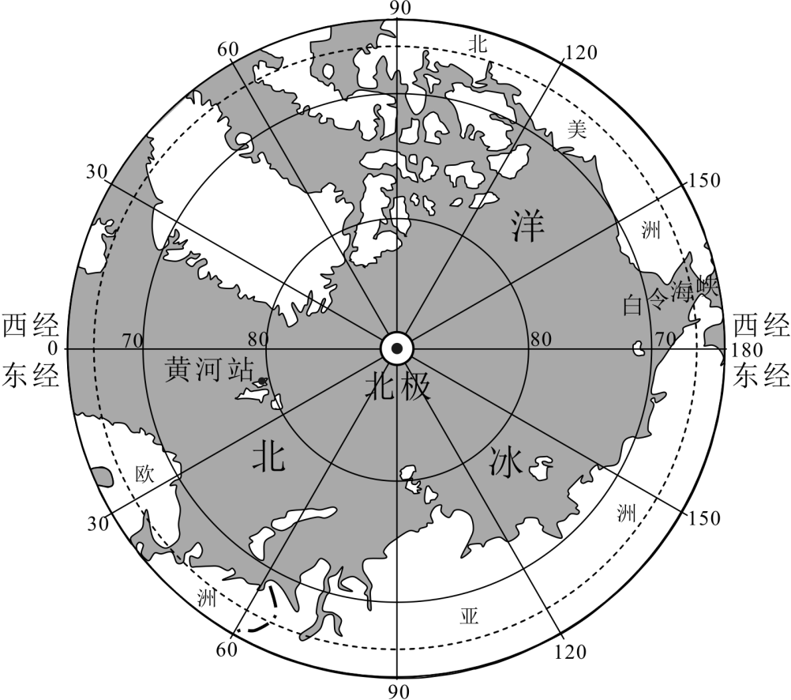
（1）据图，环绕北冰洋的大洲有____个，亚洲与北美洲的分界线是____海峡。
（2）在下列方框中的横线上填上恰当的词语，说明全球气候变暖对北极地区的影响。
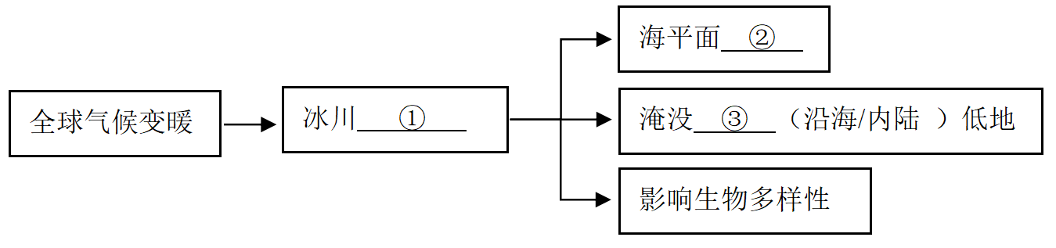
①____，②____，③____。
（3）在北极地区进行科学考察会遇到哪些困难?
（4）为了保护北极地区的环境，我们应该怎么做?
【答案】（1） ①. 3 ②. 白令
（2） ①. 升高 ②. 融化加剧 ③. 沿海
（3）大风、极寒、黑夜、大雾、海冰断裂、野生动物攻击
（4）回收垃圾；保护北极地区的动物；减少化石燃料的使用，使用清洁能源。其他答案，言之有理即可。
【解析】
【分析】本题以北极地区的环境变化设置问题，设置四个小题，涉及北极地区的位置、地理环境特点、全球气候变暖等知识点，主要考查学生获取地理信息、分析和运用地理知识的能力。
【小问1详解】
读图可知，环绕北冰洋的大洲有3个，分别是欧洲、亚洲和北美洲；亚洲与北美洲的分界线是白令海峡。
【小问2详解】
全球气候变暖导致冰川融化加剧，引起海平面上升，淹没沿海低地，破坏生态环境，影响生物多样性。
【小问3详解】
北极地区纬度高，终年酷寒；多大风天气；冬季黑夜时间长；易出现大雾天气；海冰覆盖范围广；可能受到北极熊等野生动物的攻击，这些都是北极科学考察可能遇到的困难。
【小问4详解】
为保护北极地区的环境，应减少化石燃料的使用，开发新能源，使用清洁能源，减少二氧化碳等温室气体的排放，缓解全球气候变暖；实行垃圾分类回收处理；保护北极地区的动物等。
23. 阅读图文资料，回答下列问题。
材料一：我国是制造业大国，对金属铜的需求量大，但是冶炼铜的过程中需要耗费大量能源。云南省铜矿资源丰富，有大中小型铜矿一百多处。
材料二：下图“云南省及周边地区略图”。
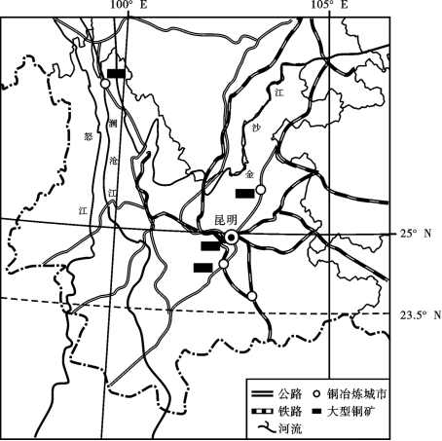
（1）云南省地处我国第一、二级阶梯的过渡地带，河流落差____，大部分属于亚热带季风气候，年降水量大，河流流量____，因而____能资源丰富，为铜矿的冶炼提供了丰富的能源资源。
（2）从资源、交通、市场三个方面简述云南省铜矿冶炼的有利条件。
（3）简述铜矿开采和冶炼过程中可能产生的环境问题。
【答案】（1） ①. 大 ②. 大 ③. 水能
（2）云南省铜矿资源丰富；公路铁路众多，交通便利；市场广阔，需求量大
（3）环境污染严重（水污染、土壤重金属污染、大气污染、固体废弃物污染）；生态破坏，生物多样性减少；资源枯竭速度加快；地面坍塌。
【解析】
【分析】本题以云南省及周边地区略图及相关文字资料为材料，设置三道小题，涉及云南水能资源、发展铜矿冶炼的有利条件及铜矿开采和冶炼过程中可能产生的环境问题等内容，考查学生对相关知识的掌握程度，培养学生读图获取信息的能力。
【小问1详解】
结合所学知识可知，云南省位于我国的西南部，主要以位于第二阶梯的云贵高原为主，还包括青藏高原和横断山的部分地区，地处我国第一、二级阶梯的过渡地带，河流落差大，大部分属于亚热带季风气候，年降水量大，河流流量大，因而水能资源丰富，为铜矿的冶炼提供了丰富的能源资源。
【小问2详解】
结合所学知识并读图可知，云南省铜矿资源丰富，再加上公路、铁路众多，交通较为便利，而且市场广阔，需求量大，为发展铜矿冶炼提供有利条件。
小问3详解】
结合所学知识可知，铜矿开采和冶炼，会使环境污染严重，比如水污染、土壤重金属污染、大气污染、固体废弃物污染等，导致生态破坏，生物多样性减少，而且过度开发会使资源枯竭速度加快，地面坍塌等问题，因此在铜矿开采和冶炼过程中应注重保护生态环境。
24. 阅读图文资料，回答下列问题
材料一：内蒙古高原辽阔坦荡，属于典型的温带大陆性气候，降水稀少，光照充足。当地为发展经济，因地制宜，草原上，一座座巨大的“风车”挥动着白色的风机叶片，将风能转变成电能；荒漠中，一块块光伏板将聚集的太阳光转化为电能。这些电能大部分输送至京津冀地区。
材料二：京津冀地区工农业发达，城市人口众多，但目前所消耗的能源以煤炭为主，燃煤产生大量粉尘、硫氧化物、氮氧化物及二氧化碳等物质。
材料三：下图“内蒙古及京津翼周边地区示意”
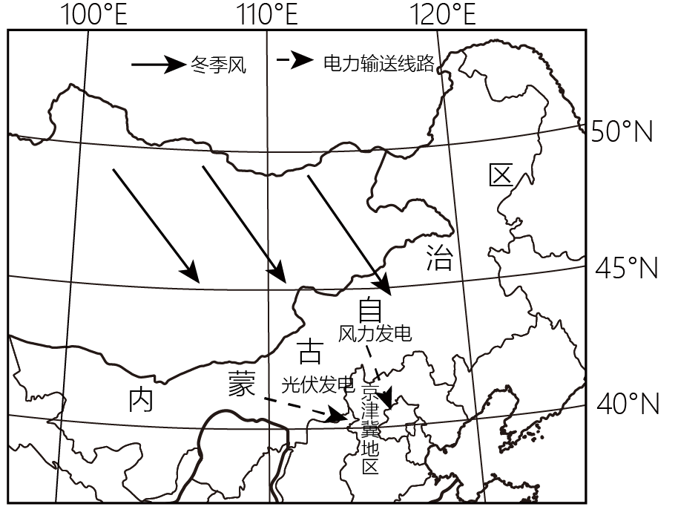
（1）内蒙古高原太阳能和风能均很丰富，请选择其中一种能源，说明其丰富的原因。
（2）简述内蒙古发展光伏发电、风力发电，以及将电能输出至京津冀地区对内蒙古经济发展有哪些影响。
（3）简述电能输出至京津冀地区对输入地有哪些有利影响。
【答案】（1）太阳能：全年降水稀少（晴天多），光照充足；地形平坦，对太阳光的遮挡少。风能：距离冬季风源地近，风力强，大风天气多；地形平坦，植被稀疏，对风力的阻挡作用弱。
（2）增加财政收入；扩大就业机会；带动相关产业发展；促进基础设施发展；降低土地使用成本，提高土地利用率。
（3）缓解能源紧张，保障能源安全；改善能源消费结构；改善大气环境，减轻大气污染；减少二氧化碳的排放，缓解气候变暖。
【解析】
【分析】本题以内蒙古及京津翼地区为题，涉及能源丰富的原因、能源输送和影响等相关知识，考查学生对相关知识的掌握程度。
【小问1详解】
太阳能：内蒙古高原主要为温带大陆性气候，全年降水稀少（晴天多），光照充足；以高原为主，地形平坦，对太阳光的遮挡少。风能：内蒙古高原距离冬季风源地近，风力强，大风天气多；高原地形平坦，植被稀疏，对风力的阻挡作用弱。
【小问2详解】
内蒙古发展光伏发电、风力发电，将资源优势转化成经济优势，有利于增加财政收入，扩大就业机会，带动相关产业发展，促进基础设施发展；光伏发电、风力发电占地广，有利于降低土地使用成本，提高土地利用率。
【小问3详解】
京津冀地区经济发达，能源需求量大，电能输入有利于缓解能源紧张，保障能源安全，改善能源消费结构；光伏发电、风力发电属于清洁能源，有利于改善大气环境，减轻大气污染，减少二氧化碳的排放，缓解气候变暖。

